ป้องกันโรคไข้เลือดออก
5 ป.

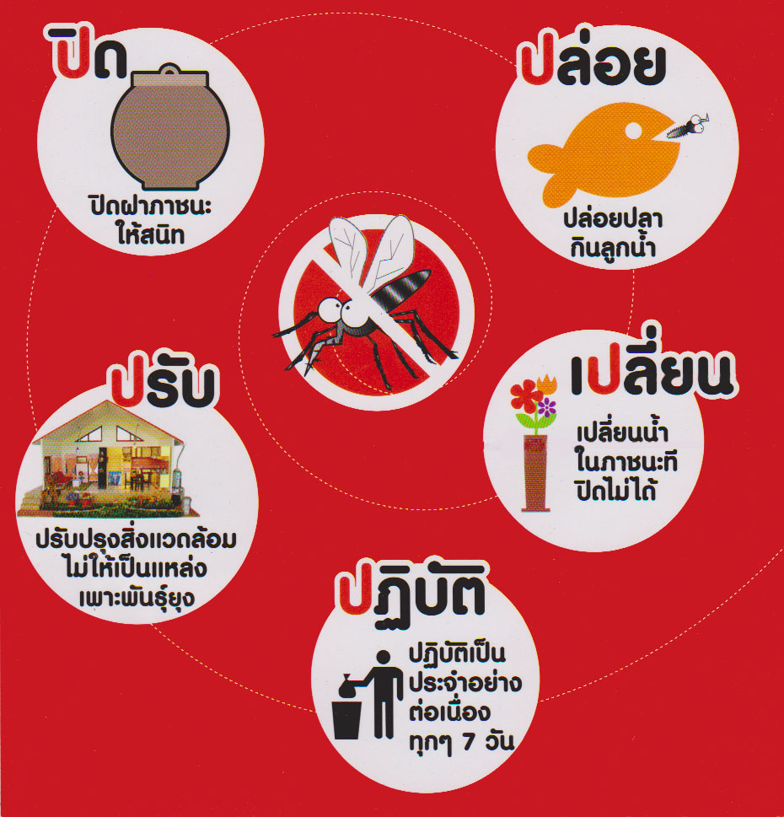

โครงการป้องกันและควบคุมโรคไข้เลือดออก




ด้วยความปรารถนาดีจาก
เทศบาลตำบลห้วยแย้ อำเภอหนองบัวระเหว
จังหวัดชัยภูมิ
โทร. 09-7335-2154

วงจรชีวิตยุงลาย
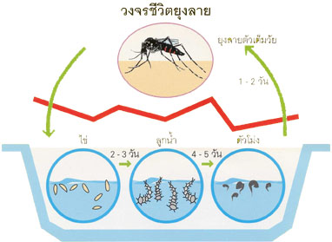
ยุงลายตัวเต็มวัย
1 – 2 วัน
ตัวโม่ง
ลูกน้ำ
ไข่

4 - 5 วัน
2 – 3 วัน

วงจรการเกิดโรคไข้เลือดออก
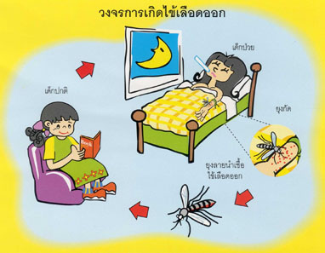
เด็กปกติ
เด็กป่วย
ยุงกัด
ยุงลายนำเชื้อไข้เลือดออก
ปล่อยเชื้อเมื่อไปกัดผู้อื่น
อาการของไข้เลือดออก
1. ไข้สูงลอย : ไข้ 39 - 40 องศาเซลเซียส มักมีหน้าแดง โดยมักไม่ค่อยมีอาการน้ำมูกไหลหรือไอ เด็กโตอาจมีอาการปวดเมื่อยตามตัว และปวดศีรษะ อาการไข้สูงมักมีระยะ 4 - 5 วัน
2. อาการเลือดออก : เลือดกำเดาไหล เลือดออกตามไรฟัน เลือดออกในกระเพาะ โดยจะมีอาการอาเจียนเป็นเลือด หรือถ่ายดำ จุดเลือดออกตามตัว
3. ตับโต
4. ความผิดปกติของระบบไหลเวียนเลือดหรือ ช็อค : มักจะเกิดช่วงไข้จะลด โดยผู้ป่วยจะมีอาการกระสับกระส่ายมือเท้าเย็น รอบปากเขียว อาจมีอาการปวดท้องมาก ก่อนจะมีอาการช็อค ชีพจรเบาเร็ว ความดันต่ำ
แนวทางการรักษาไข้เลือดออก
1. เช็ดตัวลดไข้ ให้ยาลดไข้ ยาลดไข้ที่ควรใช้คือ พาราเซตามอลแต่ควรห่างอย่างน้อย 4-6 ชั่วโมง ไม่ควรใช้ยาจำพวกแอสไพริน เนื่องจากจะทำให้เกล็ดเลือดผิดปกติเกิดภาวะเลือดออกง่าย หยุดยาก และระคายเคืองกระเพาะอาหาร
2. ให้สารน้ำชดเชย เนื่องจากผู้ป่วยไข้เลือดออก มักมีภาวะขาดน้ำ เนื่องจากไข้สูง เบื่ออาหาร และอาเจียน ในรายที่พอทานได้ให้ดื่มน้ำเกลือแร่บ่อย ๆ ในรายที่ขาดน้ำมาก หรือมีภาวะเลือดออก เช่น อาเจียน หรือถ่ายเป็นเลือดต้องรับไว้รักษาในโรงพยาบาล เพื่อให้สารน้ำทางเส้นเลือด
3. ติดตามดูอาการใกล้ชิด ถ้าผู้ป่วยไข้เลือดออกมีอาการปวดท้อง ปัสสาวะน้อยลง กระสับกระส่าย มือเท้าเย็น โดยเฉพาะในช่วงไข้ลด ต้องรีบนำส่งโรงพยาบาลทันที
4. ตรวจนับจำนวนเกล็ดเลือดและความเข้มข้นของเลือดเป็นระยะ เพื่อใช้พิจารณาปริมาณการให้สารน้ำชดเชย

